ПАМЯТКА: КАК СДЕЛАТЬ БЕЗОПАСНЫЕ ОКНА ДЛЯ ДЕТЕЙ?
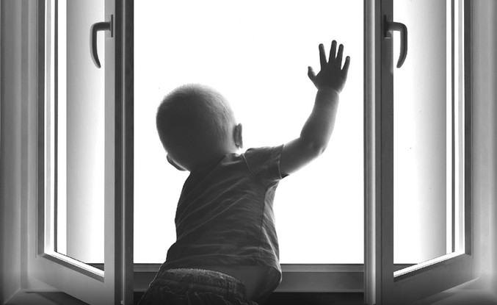
- Никогда не держите окна открытыми, если дома ребенок.
- С осторожностью используйте антимоскитные сетки (дети опираются на них и выпадают вместе с ними наружу).
- Установите на окна блокираторы, чтобы ребенок не мог самостоятельно открыть окно.
- В доме, где есть ребенок до 11 лет, обязательно должны стоять фиксаторы на окнах, которые не позволяют ребенку открыть окно более чем на несколько дюймов.
- Устанавливать фиксаторы, решетки должны только профессионалы. Обращайтесь к надежным фирмам, с подтвержденной репутацией, предоставляющим долгосрочную гарантию.
- Не оставляйте маленьких детей одних. Большинство случаев падения происходит тогда, когда родители оставляют детей без присмотра.
- Отодвиньте от окон все виды мебели, чтобы ребенок не мог залезть на подоконник.
- По возможности, открывайте окна сверху, а не снизу.
- Защитите окна, вставив оконные решетки.
- Если Вы что-то показываете ребенку из окна — всегда крепко фиксируйте его, будьте готовы к резким движениям ребенка, держите ладони сухими, не держите ребенка за одежду.
- При любом типе решеток просвет между прутьями не должен быть более половины поперечного размера головы ребенка (не более 10 см).
- Для дополнительной защиты прикрутите металлическую цепь в верхней части окна, по типу дверной цепочки.
- Рекомендуется применять специальные блокираторы (детские замки), которые устанавливаются на раму окна внизу створки, закрываются на ключ и позволяют открывать окно только в поворотно-откидном положении.
- Установите балконную дверь с пластиковой вставкой в нижней части, а не со стеклопакетом. Нижняя часть двери всегда доступна ребенку для исследования, и он может разбить её каким-либо предметом. Если же Вы заказываете балконный блок с установкой в балконной двери стеклопакета в нижней части двери или во всю дверь, то обязательно наклейте на внутреннее, стекло аитивандальную пленку или установите закаленное стекло.

